4.6) sebuah mesin carnot yang mempunyai efisiensi termal 60% dan melepas kalor sebesar 1,5 kJ untuk setiap siklusnya. Tentukan besar daya output (ideal) dalam kilowatt untuk setiap 600 putaran/menit.

Dik : ɳ=60%=0,6

Qout=1,5 kJ



Dit : Pout…?

Jawab :



4.9) Persamaan suatu gas adalah: (p+b)V=RT dan energy dalam jenis gas adalah u=aT+bV+u0

1. Hitung cv
2. tunjukkan bahwa Cv-Cp=R
3. tunjukkan bahwa ${TV}^{R/C_{V}}$
4. hitunglah perubahan entropi pada suhu konstan

jawab:

(P+b)v=RT



1. Cv



Dari rumus

 ,maka



Sehingga,  


1. Cv-Cp=R

Dari persamaan yang telah  didapat ,









${c) TV}^{R/C_{V}}$

1. d)Perubahan entropi pada suhu konstan  
   

4.15) sebuah mesin bekerja munurut siklus otto dengan gas sempurna sebagai zat pelakunya (working substance) hitunglah efisiensi termal ini.

P

3

Q22

Q1

V

adiabatik

adiabatik

4

2

1

Jawab:

Energi kalor yang masuk pada volume kostan adalah sebesar

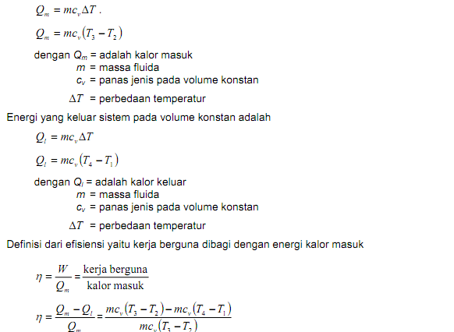



4.16) pada langkah pemampatan dalam mesin diesel, udara dimampatkan dari keadaan yang tekanannya 1 atm dan suhu 300K. dalam pemampatan ini volumenya kira-kira menjadi 1/15 kali volume semula. Jika tetapan laplace untuk udara ϒ=1,4. Hitunglah suhu akhir. Diandaikan bahwa pemampatan berlangsung secara adiabatic reversible.

Dik : P= 1atm=105Pa

T1=300K

V2=1/15V1

*ϒ*=1,4

Dit : T2….?

Jawab:



* 1. dari soal 4.9 diatas:

1. buktikan bahwa entalpi jenis untuk gas itu adalah: h=(a+R)T+konstan
2. hitung Cp
3. buktikan bahwa ${(P+b)}^{-R{/C}_{p}}$ =konstan
4. buktikan bahwa $\left(\frac{∂h}{∂V}\right)=c_{p}\frac{T}{V}$

jawab:

1. h=(a+R)T+konstan



1. Cp



1. ${(P+b)}^{-R{/C}_{p}}$ =konstan



${\left(\frac{∂h}{∂V}\right)}_{p}=c_{p}\frac{T}{V}$